区政数局2020年决算公开
黄石港区政数局2020年决算公开
目 录
第一部分:部门基本情况
一、部门主要职责
二、部门决算单位构成
三、当年取得的主要事业成效
第二部分: 部门2020年部门决算表
一、收入支出决算总表（表1）
二、收入决算表（表2）
三、支出决算表（表3）
四、财政拨款收入支出决算总表（表4）
五、一般公共预算财政拨款支出决算表（表5）
六、一般公共预算财政拨款基本支出决算表（表6）
七、一般公共预算财政拨款“三公”经费支出决算表（表7）
八、政府性基金预算财政拨款收入支出决算表（表8）
第三部分：部门2020年部门决算情况说明
一、预算执行情况分析
二、关于“三公”经费支出说明
三、关于机关运行经费支出说明
四、关于政府采购支出说明
五、关于国有资产占用情况说明
六、重点绩效评价结果等预算绩效情况说明
七、决算收支增减变化情况

第四部分：名词解释
2020年部门决算

一、部门情况
(一)基本情况
1、主要职能
第一条 根据《中共黄石市委、黄石市人民政府关于印发<黄石市黄石港区机构改革方案>的通知》（黄文〈2020〉17号），制定本规定。
第二条 黄石港区政务服务和大数据管理局管理局作为区政府工作部门，为正科级。
黄石港区政务服务和大数据管理局对外加挂区公共资源交易监督管理局牌子。
- 黄石港区政务服务和大数据管理局贯彻落实党中央关于政务服务和大数据管理工作的方针政策和决策部署，落实区委工作要求，在履行职责过程中坚持和加强党对政务服务和大数据管理工作的集中统一领导。主要职责是：
- 负责本级政务服务大厅日常管理工作，检查、指导、考评下级政务服务机构便民服务机构的工作。
- 研究制定本级政务服务大厅各项规章制度。
- 审核本级政府部门进入或退出本级政务服务大厅的政务服务事项，组织协调、监督指导进驻部门开展行政审批等政务服务工作，并根据上级要求和实际调整服务事项。
- 对本级政务服务大厅各办事岗位及工作人员进行日常监督、管理和考评，并将考评结果及建议通报派驻部门。
- 受理对本级政务服务大厅工作人员的投诉，并及时向投诉人反馈调查、处理情况。
- 承担本级政务服务大厅电子政务平台的建设管理、运行维护等工作。
- 组织本级政务服务大厅工作人员进行行政审批业务、规范化服务和电子政务技能等培训工作。
- 统筹管理全区大数据相关工作，推进智慧城市建设；推动全区社会大数据库建设，组织大数据采集、管理、开发、交易、应用等工作，推动大数据开发利用。
- 负责全区政务公开和政务服务、政务信息化管理相关职责。
- 贯彻执行公共资源交易的方针政策和法律法规，负责全区公共资源招标投标交易管理，建立和完善公共资源交易社会监督机制；推进全区公共资源交易信息化工作，建立完善公共资源交易，服务，监督信息系统。
- 完成上级交办的其他任务。
- 职能转变：将区人民政府办公室的政务信息管理、大数据管理、公共资源交易监督管理等职责，原区机构编制委员会办公室的行政审批制度改革职责整合，划入区政务服务和大数据管理局。
- 部门预算单位人员构成
2019年3月，根据《中共黄石市委、黄石市人民政府关于印发<黄石市黄石港区机构该给方案>的通知》，黄石港区政务服务和大数据管理局核定行政编制2名，核定领导职数1正1副，设局长1名，副局长1名。2020年我单位在职人员行政编制1人，事业部3人，三支一扶1人，政府雇员10人。
第二部分：部门2020年部门决算表

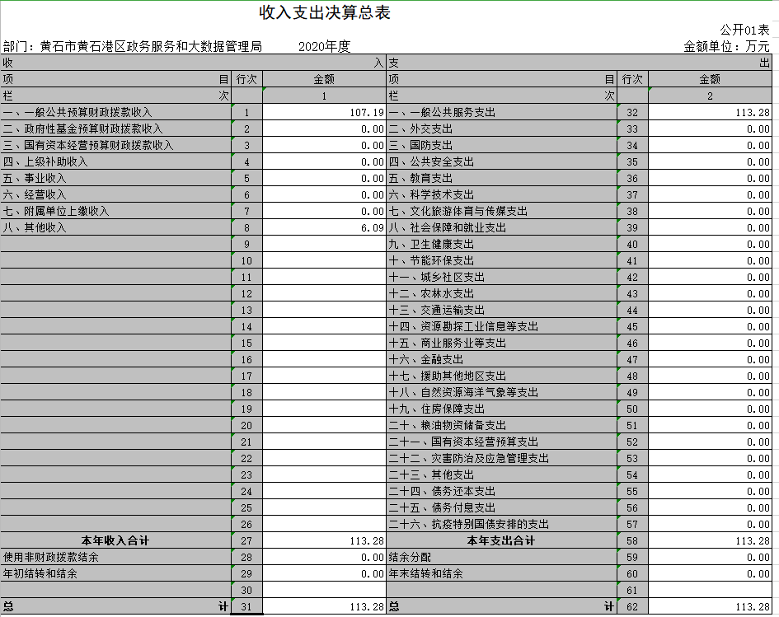

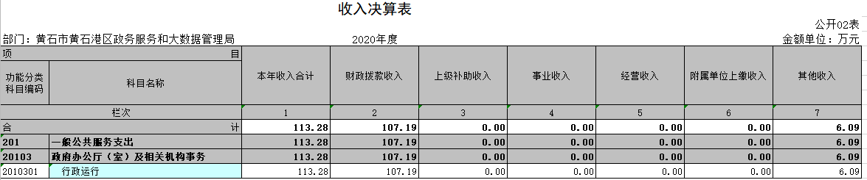

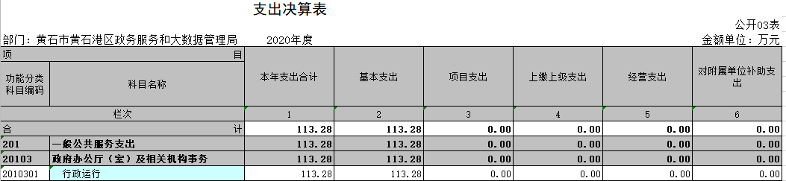

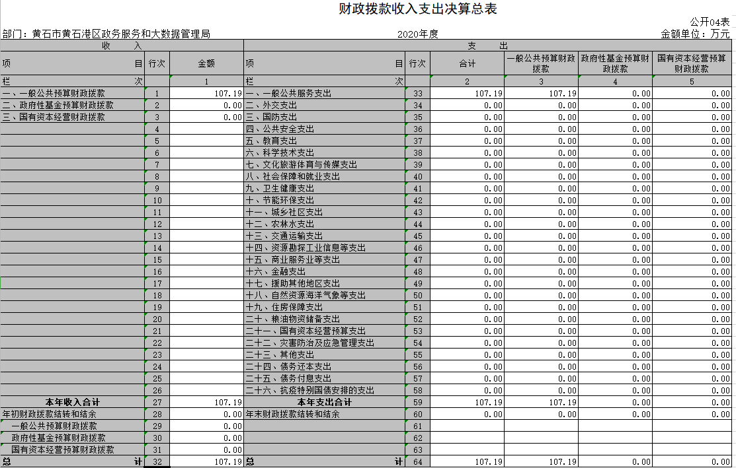

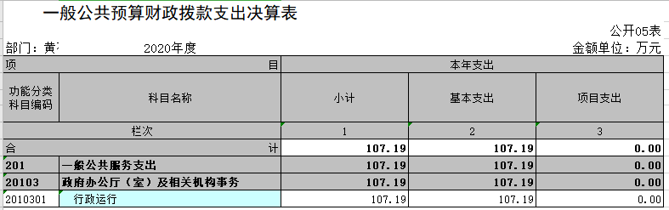

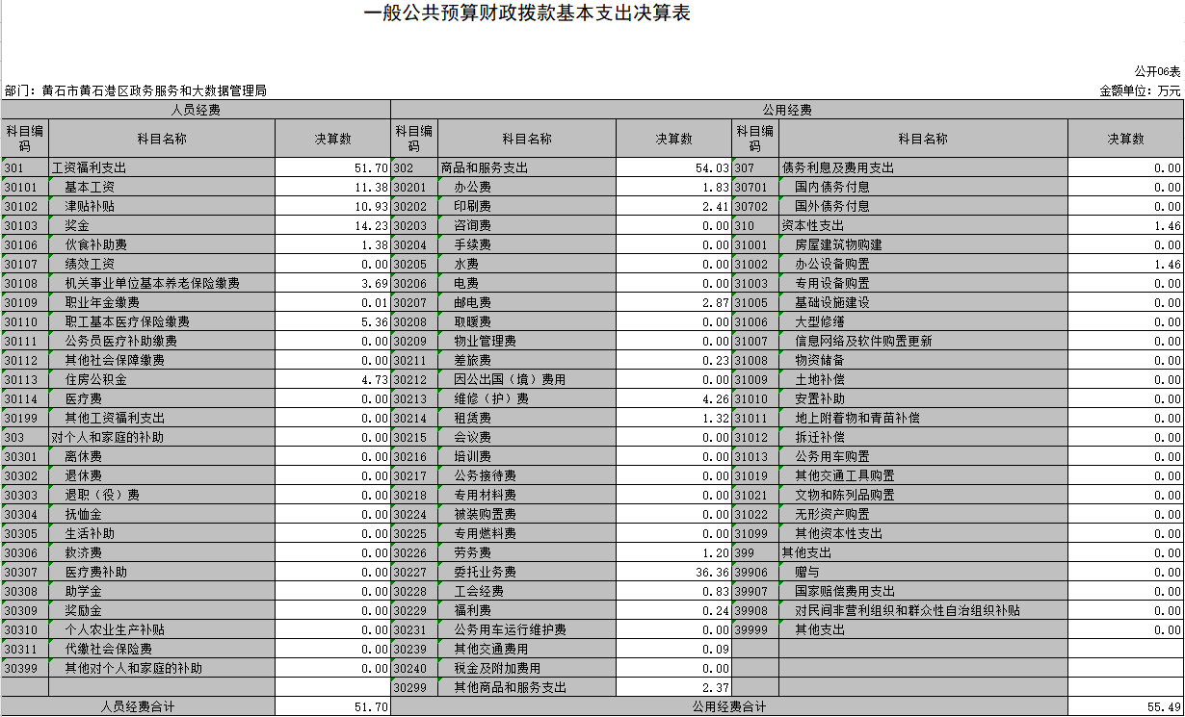

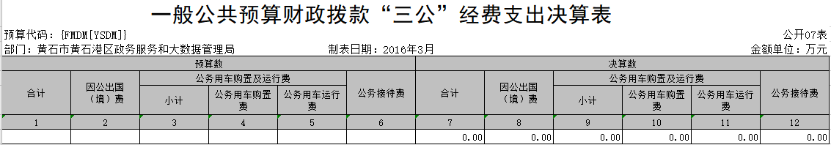

政府性基金预算财政拨款收入支出决算表
公开08表
部门：黄石市黄石港区政务服务和大数据管理局 |  | 2020年度 |  |  |  |  | 金额单位：元
项目 |  | 年初结转和结余 | 本年收入 | 本年支出 |  |  | 年末结转和结余
功能分类科目编码 | 科目名称 |  |  | 小计 | 基本支出 | 项目支出
栏次 |  | 1 | 2 | 3 | 4 | 5 | 6
合计
注：本表反映部门本年度政府性基金预算财政拨款收入、支出及结转和结余情况。

- 2020年部门决算情况说明
一、预算执行情况分析
1. 收入支出预算安排情况
2020年财政收入预算数334558元，其中人员经费276736元，公用经费57822元, 2020年财政支出预算数334558元，其中人员经费276736元，公用经费57822元。
2.收入支出预算执行情况
2020年财政收入预算执行数334558元，其中人员经费276736元，公用经费57822元, 2020年财政支出预算执行数334558元，其中人员经费276736元，公用经费57822元
2019年财政收入预算执行数407143.61元，其中人员经费131408.5元，公用经费275735.11元, 2019年财政支出预算执行数407143.61元，其中人员经费131408.5元，公用经费275735.11元.
2020年收入预算数执行比上年减少72585.61元， 2020年支出预算数执行比上年减少72585.61元。
1、收入支出与预算对比分析
2020年全年总收入1132823.09元,其中财拨款决算收入1071910.09元,其它收入60913元, 2020年全年决算总支出1132823.09元,其中财拨款决算支出1071910.09元,其它资金支出60913元,2020年财政预算数334558元，财拨款决算比预算多737352.09元,幅度为220.4%。
2、收入支出结构分析
1、2020年全年总收入1132823.09元,其中财拨款决算收入1071910.09元,其它收入60913元
2、2020年全年决算总支出1132823.09元,其中财拨款决算支出1071910.09元,其它资金支出60913元，支出按以下分类说明：
（1）支出功能分类：决算总支1132823.09出元;其中社会保障和就业支出1132823.09元，
（2）支出性质分类：决算总支出1132823.09元，其中人员经费556274.71元，公用经费576548.38元;
(3)支出经济分类：决算总支出1132823.09元，其中工资福利支出556274.71元，商品服务支出561948.38元，对个人和家庭的补助支出0元，资本性支出14600元。
3、支出按经济分类科目分析
2020年全年总支出1132823.09元，其中工资福利支出556274.71元，商品服务支出561948.38元，对个人和家庭的补助支出0元，资本性支出14600元。
二、关于“三公”经费支出说明
2020年“三公”经费决算总支出0元，其中：
公务车运行维护费0元，年初预算数0元，决算数比预算数减少0元，减少幅度为0%；
公务接待费0元，年初预算数0元，决算数比预算数增加0元，增长幅度为0%；
因公出国（境）费0元，预算数0元，决算数比预算数增加0元，增长幅度为0%；
2019年“三公”经费决算总支出0元，其中：
公务车运行维护费0元，年初预算数0元，决算数比预算数减少0元，减少幅度为0%；
公务接待费0元，年初预算数0元，决算数比预算数增加0元，增长幅度为0%；
因公出国（境）费0元，预算数0元，决算数比预算数增加0元，增长幅度为0%；
三、关于机关运行经费支出说明
2020年机关运行经费支出554885.38元, 2019年机关运行经费支出275735.11元,同比上年增加279150.27元，同比上年增加101.24%，原因是今年的业务量增加。
四、关于政府采购支出说明
2020年政府采购总支出617600元，其中政府采购货物支出14600元，政府采购工程支出603000元，政府采购服务支出0元。
五、关于国有资产占用情况说明
截至2020年12月31日，本单位共有车辆0辆，其中领导干部用车0辆，一般公务用车0辆，一般执法执勤用车0辆，特种专业技术用车0辆，其它用车0辆。
- 重点绩效评价结果等预算绩效情况说明
2020年，我单位本年度没有重点项目，因此未展开绩效评价。
- 决算收支增减变化情况
1、收入增减变化情况
2019年全年总收入40.96万元,2020年全年总收入113.28万元，同比上年增加72.32万元，原因是业务量增加。
2、支出增减变化情况
2019年全年总支出40.96万元,2020年全年总支出113.28万元，同比上年增加72.32万元，原因是业务量增加

四、名词解释
（一）财政拨款（补助）：指省级财政当年拨付的资金。
（二）事业收入：指事业单位开展专业业务活动及其辅助活动取得的收入。
（三）其他收入：指预算单位在“财政拨款补助收入”、“事业收入”、“经营收入”以外取得的收入。
（四）上年结转：指以前年度尚未完成、结转到本年仍按原规定用途继续使用的资金。
（五）基本支出：指为保障机构正常运转、完成日常工作任务而发生的人员支出和公用支出。
（六）项目支出：指为完成特定的行政工作任务或事业发展目标，在基本支出之外发生的各项支出。
（七）“三公”经费：指用财政拨款安排的因公出国（境）费、公务接待费和公务用车购置及运行费。其中，因公出国（境）费，指单位工作人员公务出国（境）的住宿费、旅费、伙食补助费、杂费、培训费等支出；公务接待费，指单位按规定开支的各类公务接待（含外宾接待）支出。公务用车购置及运行费，指单位公务用车购置及租用费、燃料费、维修费、过路过桥费、保险费、安全奖励费用等支出。
（八）行政运行（项）：指机关和实行公务员法管理事业单位用于保障机构正常运转的基本支出。

